CECS XXX：201X

中国工程建设协会标准

石材粘贴应用技术规程
Technical specification for stone stick
(征求意见稿）

前 言

根据中国工程建设标准化协会《关于印发2016年第二批工程建设协会标准制订、修订计划的通知》（建标协字[2016]084号）的要求，规程编制组在广泛调查研究，认真总结实践经验，参考有关国际标准和国外先进标准，并在广泛征求意见的基础上，制订本规程。
本规程共分为6章，主要内容包括：总则、术语、材料、设计、施工、质量验收。
本规程由中国工程建设标准化协会建筑与市政工程产品应用分会归口管理，由中国建筑标准设计研究院有限公司负责具体技术内容的解释，在执行过程中如有意见或建议，请寄往解释单位（地址：北京市海淀区首体南路9号主语国际5号楼7层，邮编：100048）。
主编单位：中国建筑标准设计研究院有限公司
上海爱迪技术发展有限公司
参编单位：

主要起草人：

主要审查人：

目 次
1 总 则 1
2 术 语 2
3 材 料 4
3.1 一 般 规 定 4
3.2 石 材 4
3.3 粘 结 材 料 6
3.4 填 缝 材 料 7
3.5 其 他 材 料 8
4 设 计 10
4.1 一 般 规 定 10
4.2 设 计 选 用 12
4.3 构 造 设 计 13
5 施 工 17
5.1 一 般 规 定 17
5.2 墙 面 施 工 18
5.3 地 面 施 工 21
6 质 量 验 收 23
6.1 一 般 规 定 23
6.2 主 控 项 目 24
6.3 一 般 项 目 25
本规程用词说明 27
引用标准名录 28
附录A 抗渗性试验方法 30
附录B 柔性填缝剂粘结强度试验方法 32
附录C 石材防水背胶拉伸粘结强度试验方法 35

Contents
1 General provisions 1
2 Terms 2
3 Materials 4
3.1 General requirement 4
3.2 Stone 4
3.3 Adhesive 6
3.4 Grout 7
3.5 Other materials 8
4 Design 10
4.1 General requirement 10
4.2 Design selection 12
4.3 Structure design 13
5 Construction 17
5.1 General requirement 17
5.2 Metope construction 18
5.3 Grout construction 21
6 Quality acceptance 23
6.1 General requirement 23
6.2 Key items 24
6.3 General items 25
Explanation of wording in this specification 27
List of quoted standards 28
Appendix A Text methods for impermeability 30
Appendix B Text methods for bond strength of flexible grout 32
Appendix C Text methods for tensile bond strength of waterproof adhesive for stone backplane.35

1 总 则
1.0.1 为规范石材粘贴技术在工程中的应用，确保工程质量，做到安全适用、技术先进、经济合理，制定本规程。
【条文说明】天然石材、人造石材在建筑装饰工程中的应用越来越多，但在应用中的问题——水斑、泛碱、空鼓、脱落等经常出现，是建筑装饰行业的通病，严重影响了石材的应用效果，同时潜伏安全隐患。粘贴基面的不同（普通墙地面、轻钢龙骨轻质板墙面、地暖、潮湿地面、木板墙面、旧墙翻新墙面等），其稳定性、变形均有差异，采用普通湿贴时饰面空鼓、脱落很常见，也限制了应用。
石材在建筑装饰工程的应用在我国已积累了大量的工程经验，但由于空鼓、脱落等原因使石材粘贴技术的应用受到了限制。本规程参照采用了国外先进的施工技术和标准，引导我国装饰石材湿贴应用技术的发展，提升行业整体应用技术水平。
为确保湿贴石材的施工水平和使用安全，节约资源，必须对湿贴工程中的材料的选择、构造设计、施工安装和工程验收做出具体规定。
1.0.2 本规程适用于新建、扩建、改建和既有建筑中室内外墙地面石材粘贴工程的设计、施工和质量验收。
【条文说明】本条规定了石材粘贴工程的适用范围。
1.0.3 石材粘贴工程除应符合本规程外，尚应符合国家现行有关标准的规定。
【条文说明】与本规程密切相关、应配套使用的国家和行业现行标准，主要有《建筑地面工程施工质量验收规范》GB 50209，《建筑装饰装修工程质量验收规范》GB 50210，《住宅装饰装修工程施工规范》GB 50327，《天然石材装饰工程技术规程》JCG/T 60001，《饰面石材用胶粘剂》GB 24264等。

2 术 语
2.0.1 石材粘贴工程 wet fixed facing stones engineering
采用水泥基胶粘剂将石材固定在基层上的安装形式，地面石材粘贴通常称为铺贴。
2.0.2 石材 stone
具有装饰功能的建筑石材，包括天然石材和人造石材。
2.0.3 强化石材成品板材 finished produce slab of aggrandizement stone
以天然大理石或花岗石板材为基材，在工厂内完成石材增强、防水背胶、防护、增亮、耐磨等工艺处理后，性能满足施工现场直接粘贴要求，并可省去现场打磨结晶等工序的的一类成品化石材装饰板材。分为强化大理石成品板材和强化花岗石成品板材。
【条文说明】强化石材成品板材不仅有规定尺寸，也提出了相应的物理性能要求。
2.0.4 基面 fixing surface
石材粘贴的固定表面。
2.0.5 基层 substrates
粘贴石材的墙体或地面。
2.0.6 界面处理剂 interface treating agent
用于改善基面粘结性能的水泥基材料。
2.0.7 石材防水背胶 waterproof adhesive for stone backplane
涂在石材背面，固化后具有提高石材抗渗性能、增强石材与基层粘结强度的材料。
2.0.8 胶粘剂 adhesive
由水硬性胶凝材料、集料、添加剂等组成的粉状混合物，使用时需与水或其他液体混合物拌和，用于粘结石材的材料。
2.0.9 填缝剂 grout
用于填充石材间接缝的材料。
2.0.10 快易贴施工法 method which is quick and easy to stick
石材粘贴过程中，采用多种专用配套工具，使粘贴完成的石材表面平整，对缝齐整的一种新型、快速、简易的施工方法。

3 材 料

3.1 一般规定
3.1.1 石材粘贴工程所用材料的品种、规格和质量应符合设计要求，并应符合国家现行标准的规定。
【条文说明】材料由于生产厂家不同，质量存在差异性，因此为保证石材粘贴工程安全可靠，材料应符合设计要求和国家现行标准的规定。
3.1.2 石材粘贴工程所用材料应符合国家有关建筑装饰装修材料有害物质限量标准的规定。室内石材粘贴工程污染物限值应符合现行国家标准《民用建筑工程室内环境污染控制规范》GB 50325的规定。
3.1.3 石材粘贴工程所用材料应具有相容性，且不应对石材造成污染。
3.1.4 石材粘贴工程所用材料应有产品合格证书、质量保证书和相关性能检测报告。进口材料应符合国家商检规定。

3.2 石 材
3.2.1 天然石材应按石材种类分别符合现行国家标准《天然花岗石建筑板材》GB/T 18601、《天然大理石建筑板材》GB/T 19766、《天然砂岩建筑板材》GB/T 23452、《天然石灰石建筑板材》GB/T 23453、《天然板石》GB/T 18600的规定。
3.2.2 强化石材成品板材的规格尺寸及允许偏差应符合表3.2.2-1的规定；强化大理石成品板材外观质量要求应符合表3.2.2-2的规定，强化花岗石成品板材外观质量要求应符合表3.2.2-3的规定；强化石材成品板材性能应符合表3.2.2-4的规定。
表 3.2.2-1 强化石材成品板材的规格尺寸及允许偏差
项目 |  |  | 性能指标 | 试验方法
尺寸（长度×宽度）（mm） |  |  | 300×600、600×600、400×800、800×800 | 《天然大理石材建筑板材》GB/T 19766
尺寸允许偏差（mm） | 长度、宽度 |  | -1.0,0
 | 厚度 | ≤12 | ±0.5
 |  | ＞12 | ±1.0
平整度（mm） | 板材长度≤400 |  | 0.2
 | 板材长度＞400，≤800 |  | 0.5
 | 板材长度≥800 |  | 0.7
角度（mm） | 板材长度≤400 |  | 0.3
 | 板材长度＞400 |  | 0.4
注：尺寸为常规尺寸，特殊规格尺寸由供需双方协商确定。
表 3.2.2-2 强化大理石成品板材的外观质量要求
项目 |  | 性能指标 | 试验方法
裂纹 | 长度≥10mm的条数/条 | 0 | 《天然大理石材建筑板材》GB/T 19766
缺棱 | 长度≤8mm，宽度≤1.5mm（长度≤4mm，宽度≤1mm不计），每米长允许个数 /个 | 0
缺角 | 沿板材边长顺延方向，长度≤3mm，宽度≤3mm（长度≤2mm，宽度≤2mm不计）每块板允许个数 /个 | 0
色斑 | 面积≤6cm²（面积＜2 cm²不计），每块板允许个数 /个 | 0
砂眼 | 直径＜2mm | 不明显
表 3.2.2-3 强化花岗石成品板材的外观质量要求
项目 |  | 性能指标 | 试验方法
裂纹 | 不允许出现，不包括填料中石粒（块）自身带来的裂纹和仿天然石裂纹 | 0（允许修补） | 《人造石》JC/T 908
缺棱 | 长度≤10mm，宽度≤2mm（长度≤5mm，宽度≤1mm不计），周边每米长允许个数 /个 | 0（允许修补）
缺角 | 面积不超过5mm×2mm（面积小于2mm×2mm不计）每块板允许个数 /个 | 0（允许修补）
气孔 | 最大直径≤1.5mm（最大直径＜0.3mm不计），板材正面每平方米允许个数 /个 | 0（允许修补）
注：大骨料产品外观缺陷由供需双方确定。
表 3.2.2-4 强化石材成品板材的主要性能要求
项目 |  |  | 性能指标 |  | 试验方法
 |  |  | 大理石 | 花岗石
镜向光泽度（光泽单位） |  |  | ≥70 |  | 《建筑饰面材料镜向光泽度测定方法》GB/T 13891
压缩强度（MPa） |  | 干燥 | ≥52 | ≥100 | 《天然饰面石材试验方法 第1部分：干燥、水饱和、冻融循环后压缩强度试验方法》GB/T 9966.1
 |  | 水饱和
弯曲强度（MPa） |  | 干燥 | ≥7.0 | ≥8.0 | 《天然饰面石材试验方法 第2部分：干燥、水饱和弯曲强度试验方法》GB/T 9966.2
 |  | 水饱和
拉伸粘结强度（MPa）  （与水泥基胶粘剂） |  | 标准养护 | ≥1.0 |  | 《饰面石材用胶粘剂》GB 24264
 |  | 浸水后 | ≥1.0
 |  | 热老化后 | ≥1.0
 |  | 冻融循环后 | ≥1.0
落球冲击强度（800mm） |  |  | 表面不得出现裂纹、掉角 |  | 《超薄石材复合板》GB/T 29509；采用250g钢球
防水性（%） |  |  | ≥85 |  | 《建筑装饰天然石材用防护剂》JC/T 973
耐污性 | 食用植物油 |  | 0
 | 蓝黑墨水
耐碱性（%） |  |  | ≥40
耐紫外老化性（%） |  |  | ≥40
板材背面抗渗性 |  |  | 500mm水柱24h无渗漏 |  | 附录A
耐磨性（1/cm³） |  |  | ≥10 |  | 《天然饰面石材试验方法 第4部分：耐磨性试验方法》GB/T 9966.4
注：强化石材成品板材用于地面时需检测耐磨性。
3.2.3 人造石材应符合下列规定：
1 人造岗石应符合现行行业标准《人造石》JC/T 908的规定；
2 人造石英石应符合现行行业标准《建筑装饰用人造石英石板》JG/T 463的规定；
3 预制水磨石制品应符合现行行业标准《建筑水磨石制品》JC/T 507的规定；
4 艺术石应符合现行行业标准《建筑装饰用仿自然面艺术石》JC/T 2087的规定；
5 微晶石应符合现行行业标准《建筑装饰用微晶玻璃》JC/T 872的规定。
3.2.4 天然石材进场前应做六面防护处理，其中粘贴面应做石材防水背胶处理。人造石材粘贴面宜做石材防水背胶处理。

3.3 粘结材料
3.3.1 普通型和快硬型水泥基胶粘剂应符合现行国家标准《饰面石材用胶粘剂》GB/T 24264的规定。
3.3.2 柔性水泥基胶粘剂主要性能应符合表3.3.2的规定。
表3.3.2 柔性胶粘剂的主要性能要求
项目 |  | 性能指标 |  | 试验方法
 |  | 重负荷地面及墙面 | 普通地面
拉伸粘结强度 | 标准状态 | ≥1.0 | ≥0.5 | 《饰面石材用胶粘剂》GB/T 24264
 | 浸水后
 | 热老化后
 | 冻融循环后
 | 晾置20min后
滑移（mm） |  | ≤0.5 |  | 《陶瓷砖胶粘剂》JC/T 547
横向变形（mm） | 柔性 | ≥2.5，＜5
 | 高柔性 | ≥5
【条文说明】本条对胶粘剂性能要求作出规定。由于人造石材本身变形较大，尺寸较大时应采用单组份柔性胶粘剂或双组份柔性胶粘剂。

3.4 填缝材料
3.4.1 水泥基填缝剂主要性能应符合表3.4.1的规定。
表 3.4.2 水泥基填缝剂的技术要求
项目 |  | 性能指标 | 试验方法
耐磨性（mm³） |  | ≤2000 | 《陶瓷砖填缝剂》JC/T 1004
抗折强度（MPa） | 标准条件下 | ≥2.5
 | 冻融循环后
抗压强度（MPa） | 标准条件下 | ≥15.0
 | 冻融循环后
28d 线性收缩值（mm/m） |  | ≤3.0
吸水量（g） | 30min | ≤5.0
 | 240min | ≤10.0
3.4.2 反应型树脂填缝剂分为普通型和柔性，普通型填缝剂性能应符合现行行业标准《陶瓷砖填缝剂》JC /T 1004的规定，柔性填缝剂性能应符合表3.4.2的规定。
表3.4.2 柔性填缝剂的主要性能要求
项目 | 性能指标 | 试验方法
粘结强度（MPa） | ≥1.0 | 附录B
收缩值（mm/m） | ≤1.5 | 《陶瓷砖填缝剂》JC/T 1004
吸水量（g）（240min） | ≤5 | 《陶瓷砖填缝剂》JC/T 1004
柔性变形性能 | 无粘结和内聚破坏 | 2mm宽胶缝拉伸到2.4mm宽并保持24h，粘结基材采用工程实际用基材
耐磨性（mm³） | ≤1000 | 《陶瓷砖填缝剂》JC/T 1004
【条文说明】本条对填缝剂性能要求作出规定，参照现行行业标准《陶瓷墙地砖填缝剂》JC 1004中溶剂型反应型树脂填缝剂。柔性填缝剂增加了柔性变形性能。

3.5 其他材料
3.5.1 基层墙体用水泥基界面处理剂应符合现行行业标准《混凝土界面处理剂》JC/T 907的规定。
3.5.2 聚合物水泥防水涂料应符合现行国家标准《聚合物水泥防水涂料》GB/T 23445-2009中I型的规定。
3.5.3 与聚合物水泥防水涂料配套使用的无纺布面密度不应小于30g/m²，玻璃纤维网布单位面积质量宜选用160g/m²，性能应符合现行行业标准《增强用玻璃纤维网布 第2部分 聚合物基外墙外保温用》 JC/T 561.2的规定。
3.5.4 石材防水背胶主要性能应符合表3.5.4的规定。
表3.5.4 石材防水背胶的主要性能要求
项目 |  | 性能指标 | 试验方法
拉伸粘结强度  （MPa） | 标准条件 | ≥1.0 | 附录C
 | 热处理后
 | 碱水处理后
 | 冻融循环后
拉伸强度保留系数 | 热老化后 | ≥0.7
 | 碱水处理后 | ≥0.7
 | 冻融循环后 | ≥0.6
抗渗性 |  | 500mm水柱24h，无渗漏 | 附录A
【条文说明】本条对石材防水背胶性能要求作出规定，目前防水背胶尚无相关国家或行业标准可依，因此本标准参照中国石材协会标准《石材防水背胶》CSBZ 007对拉伸粘结强度和拉伸强度保系数提出要求；由于水斑、泛碱、起鼓、开裂等问题均与水有关，对石材防水背胶提出了抗渗性要求。
3.5.5 防护材料应符合下列规定：
1 天然石材的防护材料应符合现行国家标准《天然石材防护剂》GB/T 32837的规定；
2 防护材料宜选用渗透性和透气性好的防护剂；
3 石材防护材料不得对石材造成污染、腐蚀，无特殊需要不得明显改变石材颜色及质感。
【条文说明】由于石材种类不同，对酸碱耐受程度及护理材料要求均不同，应正确选用适当的防护材料；许多石材护理材料目前缺少产品标准，因此应有企业标准或按供需双方约定的要求作为质量依据，确保防护材料的使用性能。

4 设 计

4.1 一般规定

4.1.1 石材粘贴工程应用应符合下列规定：

1 室外石材粘贴高度不应大于12m；

2 室内石材粘贴高度不应大于3.5m；

3 墙体粘贴的石材板材单件重量大于40kg或单块板材面积超过1m²时不得进行石材粘贴。
【条文说明】外墙外保温墙面进行石材粘贴时应进行专项设计并获得建设各方认可。

4.1.2 石材粘贴工程的基层墙体可为混凝土墙体、各种砌体墙体、各种轻质条板墙体和龙骨轻质墙体等。墙体基面材料可为砂浆类、轻质墙板类、木板类、旧瓷砖类翻新基面等。

4.1.3 基层应符合下列规定：

1 应具有足够的强度和刚度，拉伸粘结强度不应小于0.4MPa；

2 表面应清洁干净，无影响粘贴的附着物；

3 平整度较差的基层应先进行找平处理；基层平整度允许偏差、立面垂直度允许偏差和阴阳角垂度允许偏差不应大于±2mm；

4 对于龙骨轻质墙体、旧瓷砖类翻新基面，石材粘贴前应先用水泥基界面处理剂进行界面处理；

5 对于木板类基面，石材粘贴前应先用聚合物水泥防水涂料进行界面处理；

6 龙骨轻质墙体除应进行界面处理外，还应在轻质墙板接缝部位用玻璃纤维网布、无纺布、聚合物水泥防水涂料进行柔性处理；

7 有防滑要求的地面应符合现行行业标准《建筑地面工程防滑技术规程》JGJ/T 331的规定；

8 基层墙体的抗震设计应符合现行行业标准《非结构构件抗震设计规范》JGJ 339的规定；

9 无障碍设计应符合现行国家标准《无障碍设计规范》GB 50763的规定。
【条文说明】基层应具有足够的强度和刚度，且保持清洁的表面，否则会影响粘结性能，导致石材粘贴工程发生质量问题。
龙骨轻质墙体板缝部位稳定性差、变形较大，因此，还需用聚合物水泥防水涂料进行柔性处理，且夹铺耐碱涂覆玻璃纤维网布、无纺布作为增强。

4.1.4 石材粘贴工程应根据基层和基面种类、石材的品种和规格合理留缝。
【条文说明】本条对设置接缝做出规定，应注意不同基层、不同石材和尺寸对设置缝隙的要求。
天然石材常用接缝尺寸见表4.1.4。
表4.1.4 天然石材粘贴时的接缝尺寸
石材规格(mm) |  | 接缝尺寸（mm）
 |  | 墙面/墙体 |  |  |  |  | 地面
 |  | 混凝土墙体、除加气块外的其他砌体墙体 | 轻质条板墙体+加气砌块墙体 | 龙骨轻质墙体 | 旧瓷砖类翻新基面 | 木板类基面 | 砂浆类地面 | 金属板类地面 | 地暖地面
天然石材长度 | ≤600 | ≥1.0 | ≥1.5 | ≥1.5 | ≥1.0 | ≥1.5 | ≥1.0 | ≥1.5 | ≥1.5
 | ＞600 | ≥1.5 | ≥2.0 | ≥2.0 | ≥1.5 | ≥2.0 | ≥1.5 | ≥2.0 | ≥2.0
人造石材接缝尺寸应考虑石材线膨胀系数、尺寸、使用环境等因素，可参考下列公式计算确定：
$$w=\frac{l×α×∆t }{K}$$
w——留缝宽度，mm；
l——人造石材板材长度，mm；
α——人造石材线膨胀系数，℃^{-1；}
△t——当地年温差，℃；
K——修正系数，和所用柔性反应型树脂填缝剂的柔韧性相关，一般取0.2。

4.1.5 石材粘贴工程在建筑结构伸缩缝处的设计应符合国家现行标准《建筑设计防火规范》GB 50016的规定，用于室内时还应符合现行国家标准《建筑内部装修设计防火规范》GB 50222的规定。
【条文说明】根据《建筑设计防火规范》GB 50016的规定，伸缩缝处的填充材料和构造基层应采用不燃材料；根据《建筑内部装修设计防火规范》GB 50222的规定，室内石材粘贴工程伸缩缝处表面装修应采用不低于B₁级的装修材料。

4.2 设计选用

4.2.1 界面剂、聚合物水泥防水涂料、石材防水背胶、胶粘剂、填缝剂的选用不仅与石材的品种、材质、使用部位、基层有关，还应考虑其规格尺寸、吸水率等因素。

4.2.2 胶粘剂的选用应符合表4.2.2的规定。
表4.2.2 石材粘贴时胶粘剂选用
石材规格(mm) |  | 胶粘剂类型
 |  | 墙面/墙体 |  |  |  |  | 地面
 |  | 混凝土墙体、除加气块外的其他砌体墙体 | 轻质条板墙体+加气砌块墙体 | 龙骨类墙体 | 旧瓷砖类翻新基面 | 木板类基面 | 混凝土类地面 | 金属板类地面 | 地暖地面
天然石材长度 | ≤600 | 普通型/快硬型 | 柔性 | 柔性 | 普通型/快硬型 | 柔性 | 普通型/快硬型 | 柔性 | 柔性
 | ＞600 | 柔性 | 高柔性 | 高柔性 | 柔性 | 高柔性 | 普通型/快硬型 | 高柔性 | 高柔性
岗石长度 | ≤600 | 普通型/快硬型 | 高柔性 | 高柔性 | 普通型/快硬型 | 高柔性 | 普通型/快硬型 | 高柔性 | 高柔性
 | ＞600，≤1200 | 柔性 | 高柔性 | 高柔性 | 柔性 | 高柔性 | 柔性 | 高柔性 | 高柔性
 | ＞1200 | 高柔性 | 高柔性 | 高柔性 | 高柔性 | 高柔性 | 高柔性 | 高柔性 | 高柔性
石英石长度 | ≤300 | 普通型/快硬型 | 高柔性 | 高柔性 | 普通型/快硬型 | 高柔性 | 柔性 | 高柔性 | 高柔性
 | ＞300，≤600 | 柔性 | 高柔性 | 高柔性 | 柔性 | 高柔性 | 柔性 | 高柔性 | 高柔性
 | ＞600 | 高柔性 | 高柔性 | 高柔性 | 高柔性 | 高柔性 | 高柔性 | 高柔性 | 高柔性
【条文说明】本条对天然石材和人造石材粘贴工程胶粘剂的选用做出规定。岗石和石英石是人造石材中最大量使用的材料，其具有不同的线膨胀系数，根据其长度尺寸、使用部位的不同应选用不同种类的胶粘剂。尺寸越大，要求柔性越好，越能适应其变形。

4.2.3 填缝剂的选用应符合表4.2.3的规定。
表4.2.3 石材粘贴时填缝剂选用
石材规格(mm) |  | 胶粘剂类型
 |  | 墙面/墙体 |  |  |  |  | 地面
 |  | 混凝土墙体、除加气块外的其他砌体墙体 | 轻质条板墙体+加气砌块墙体 | 龙骨类墙体 | 旧瓷砖类翻新基面 | 木板类基面 | 混凝土类地面 | 金属板类地面 | 地暖地面
天然石材长度 | ≤600 | 水泥基 | 普通型 | 普通型 | 水泥基 | 普通型 | 水泥基 | 普通型 | 普通型
 | ＞600 | 普通型 | 柔性 | 柔性 | 普通型 | 柔性 | 水泥基 | 柔性 | 柔性
岗石长度 | ≤600 | 水泥基 | 柔性 | 柔性 | 水泥基 | 柔性 | 水泥基 | 柔性 | 柔性
 | ＞600，≤1200 | 普通型 | 柔性 | 柔性 | 普通型 | 柔性 | 普通型 | 柔性 | 柔性
 | ＞1200 | 柔性 | 柔性 | 柔性 | 柔性 | 柔性 | 柔性 | 柔性 | 柔性
石英石长度 | ≤300 | 水泥基 | 柔性 | 柔性 | 水泥基 | 柔性 | 普通型 | 柔性 | 柔性
 | ＞300，≤600 | 普通型 | 柔性 | 柔性 | 普通型 | 柔性 | 普通型 | 柔性 | 柔性
 | ＞600 | 柔性 | 柔性 | 柔性 | 柔性 | 柔性 | 柔性 | 柔性 | 柔性
【条文说明】本条对填缝剂作出规定。填缝剂的性能与石材的选用及基面均有一定关系，应根据不同种类不同规格尺寸的石材及基层进行选择。

4.3 构造设计

4.3.1 墙面石材粘贴工程的构造应符合下列规定：

1 应注意石材模数和建筑模数的配合；

2 墙面石材分缝排板阳角处宜为完整模数尺寸的整块石材，不足模数尺寸的非整块石材宜排板在阴角处（图4.3.1-1）；

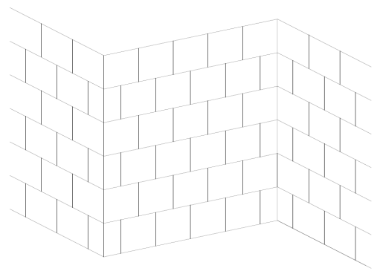

（a） （b）

图4.3.1-1 墙面石材分缝排板阴阳角处理方式

3 门窗洞口处的石材分缝排板，宜将完整模数尺寸的整块石材排板在门窗边（图4.3.1-2（a））；当洞口的高度与石材分块模数无法对应时，宜做特殊处理，可采用其他材料进行装饰（图4.3.1-2（b））。

（a） （b）

图4.3.1-2 墙体门窗洞口处的石材分缝排板处理方式

4.3.2 地面石材粘贴工程的构造应符合下列规定：

1 地面石材设计分缝时宜与墙、柱分缝相接；

2 墙面石材在设计圈边线时，圈边线应完成驳接；遇墙体转角处宜保持等宽驳接，并在阴阳角处以尖角和墙角的边线作为分块线（图4.3.2-1（a））；若阴阳角尺寸过小或不规律时，应用大的阴阳角将其包含在内，保证视觉完整性（图4.3.2-1（b））；圈边线在门洞口时，宜将圈边线延伸至门槛或门扇下（图4.3.2-1（c））；

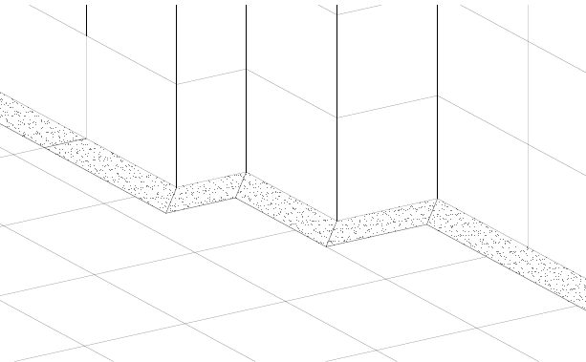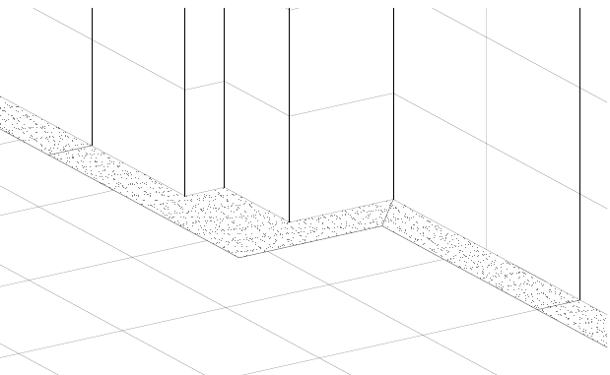

（a） （b）

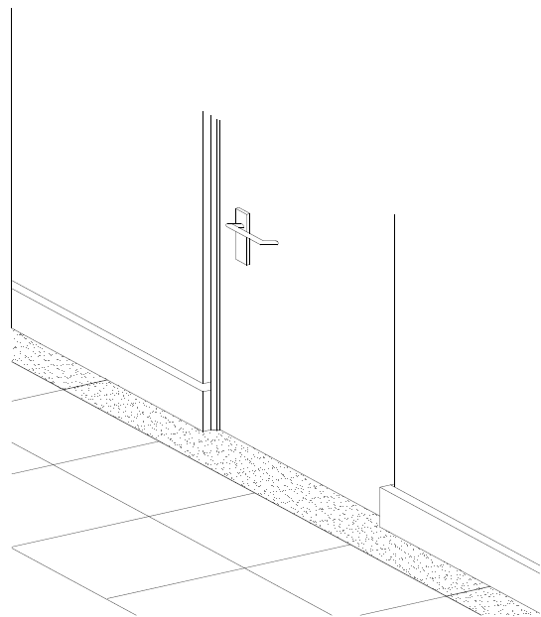

（c）

图4.3.2-1 地面石材圈边线设计方式

3 室内地面石材的排板分缝宜以进门处为起始点向内排板，进门处宜为整块石材排板；

4 同一平面的两个房间在采用同一种地面石材时，宜使其分块、分缝连贯（图4.3.2-2）；

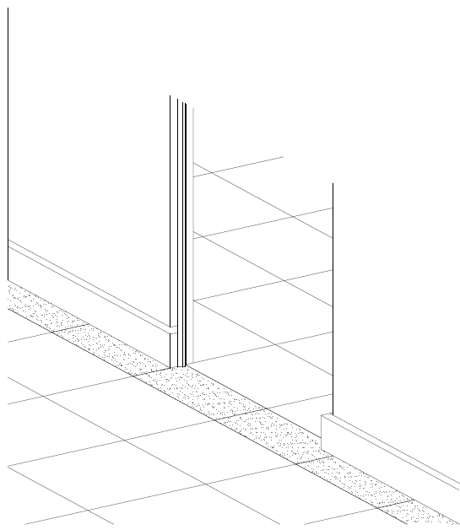

图4.3.2-2 同一平面两个房间石材连贯方式

5 楼梯、休息平台的石材排板，宜以梯井两侧为基线对称排列。

4.3.3 石材地面的变形缝应按设计要求设置，并应符合下列规定：

1 石材地面的沉降缝、伸缩缝和防震缝应与结构相应缝的位置一致，且应贯通建筑地面各构造层；

2 沉降缝和防震缝的宽度应符合设计要求，封内应清理干净，以柔性密封材料填嵌，并与石材面层齐平。

4.3.4 大面积粘贴石材和不同基层之间，应考虑设置伸缩缝，并应符合下列规定：

1 在建造时或后期锯切形成的原位置设置伸缩缝，应采用嵌条和背衬条填充，并用填缝剂密封。

2 预制形成的伸缩缝，应在铺装石材之前安装好。

3 伸缩缝的定位和接缝宽度应符合表4.3.4的规定。
表4.3.4 伸缩缝的定位和接缝宽度
接缝位置 | 接缝宽度
结构性伸缩缝 | 应符合结构性接缝要求
接缝在石材区域受限制的地方，如与柱子、桁条、天花板衔接的地方 | 室内：5mm  室外：12mm

在基层改变定位线的连接处，如基层改变材料的地方
大面积粘贴石材时，室内每50m²、室外每25m²处，跨度的长度不得超过相应宽度的两倍 | 室内：3mm~5mm  室外：10mm~12mm

5 施 工

5.1 一 般 规 定

5.1.1 石材粘贴工程应在主体结构工程和机电等隐蔽工程验收合格后进行。

5.1.2 石材粘贴工程进场施工前应根据现场情况编制石材专项工程施工组织设计或施工方案。

5.1.3 石材粘贴工程所用材料及工艺工法应符合国家现行标准及本规程的规定。进场材料应有产品合格证书和性能检验报告，主要材料应按规定见证取样送检，并应提供合格检验报告。
【条文说明】为保证石材粘贴工程的质量，所选用的材料和工艺应符合相关标准的规定，在进场时提供质量报告并见证取样送检。

5.1.4 石材现场切割后应对切割面进行补防护处理。

5.1.5 石材粘贴工程施工前，应先进行工程样板施工，工程样板验收合格后，方可进行大面积施工。
【条文说明】样板工程应充分代表可能的装修工程，且应被保留下来作为石材粘贴工程整个工作的标准。

5.1.6 石材粘贴工程的施工环境温度不应低于5℃。
【条文说明】温度过低会导致胶粘剂早期强度发展迟缓，影响粘结强度，因此本条应对施工环境温度做出规定。

5.1.7 石材粘贴工程施工过程及完工后应做好成品敞开式保护，表面不得覆盖不透气材料。

5.1.8 施工完毕后石材表面进行清洗，宜采用绿色环保清洗剂，不得对石材颜色和材质造成损害。

5.1.9 施工前应对经批准的施工图、施工组织设计或专项方案及其他设计文件进行会审、技术交底。

5.1.10 应以轴线控制线和标高、坐标控制点为统一基准，对工程实施测量放线。

5.1.11 施工作业条件应符合下列规定：
1 基体上各专业设备安装管线等应已完成隐蔽工程验收；
2 基准点、线应已完成交接并经复核验线。
【5.1.9~5.1.11条文说明】本条对施工前的技术资料、轴线控制线、以及隐蔽工程、基准点等验收做出规定。工程施工基准控制点、线应统一且唯一，以确保多家施工的一致性，避免交界面处的偏差过大。

5.2 墙面施工

5.2.1 墙面石材粘贴工程的施工流程应符合图5.2.1-1的规定。
基层处理

涂刷界面剂
（轻质条板墙体、龙骨轻质墙体、旧瓷砖类翻新基面、木板类基面）

涂刷聚合物水泥防水涂料
（龙骨轻质墙体、木板类基面）

粘贴石材

填缝处理

成品保护

图5.2.1-1 墙面石材粘贴工程施工流程图

5.2.2 应按施工流程规定，合理安排各工序，保证各工序间的衔接和间隔时间，不应随意改变施工工序。

5.2.3 轻质条板墙体、龙骨轻质墙体、旧瓷砖类翻新基面、木板类基面应涂刷界面剂，界面剂施工应符合下列规定：

1 涂刷前应将墙面的灰尘、污物、油渍等清理干净，保持表面清洁；

2 应采用毛刷或滚筒将界面剂均匀地涂布于墙体表面，厚度宜为1mm；涂刷完毕后应自然养护1d后方可进行后序施工。
【条文说明】本条对界面剂的施工做出规定。轻质墙板类基面、金属类基面、旧瓷砖类基面需进行界面处理，保证粘结强度。

5.2.4 龙骨轻质墙体涂刷界面剂完毕后，若石材间缝隙与墙体板缝错开时，应在墙体板缝处涂刷聚合物水泥防水涂料，聚合物水泥防水涂料施工应符合下列规定：

1 应采用毛刷将聚合物水泥防水涂料均匀地涂布于板与板的接缝部位两端，厚度宜为0.5mm，将耐碱涂覆玻璃纤维网布压在聚合物水泥防水涂料表面，刮平压实后表面涂刷聚合物水泥防水涂料一道，厚度宜为0.5mm；自然养护1d后，再用聚合物水泥防水涂料将无纺布粘贴在接缝部位，表面再涂刷一道聚合物水泥防水涂料；涂刷层总厚度不应小于1.5mm；

2 耐碱涂覆玻璃纤维网布、无纺布粘贴宽度应与需粘贴的石板横向宽度一致，聚合物水泥防水涂料涂刷宽度不应小于耐碱涂覆玻璃纤维网布粘贴宽度；

3 聚合物水泥防水涂料施工完毕后，应自然养护1d~2d后方可进行后序施工。

5.2.5 木板类基面整体板面应涂刷聚合物水泥防水涂料，聚合物水泥防水涂料施工应符合下列规定：

1 涂刷前应清理木板面的灰尘、污物等，保持板面清洁；

2 应采用滚筒将聚合物水泥防水涂料均匀地涂布于整个板面，厚度宜为0.5mm~0.8mm，将耐碱涂覆玻璃纤维网布压在聚合物水泥防水涂料表面，网布间搭接宽度不应小于100mm，刮平压实后表面涂刷聚合物水泥防水涂料一道；涂刷层总厚度不应小于1.5mm；

3 聚合物水泥防水涂料施工完毕后，应自然养护3~5d后方可进行后序施工。
【5.2.4~5.2.5条文说明】本条对聚合物水泥防水涂料的施工做出规定。龙骨轻质墙体、木板类基面板缝应做防水处理，否则容易引发水斑、泛碱、起鼓、开裂等问题。

5.2.6 石材粘贴应根据放线位置和水平位置进行铺贴，并应符合下列规定：

1 应采用锯齿镘刀将胶粘剂均匀地刮涂于石材粘结面和基层表面，锯齿镘刀涂刮时与基层表面夹角宜为45°~ 60°；

2 将涂刮胶粘剂的石材压在基层表面，石材粘结面与基层表面的胶粘剂齿形条应垂直交叉叠合；

3 粘贴完毕后用橡皮锤轻轻敲击、调整水平、摆正压实；石材长度大于800mm时也可采用手提式振动器在石材表面中心位置震动压实，调整至垂直；

4 石材四周接缝部位处，缝内挤压出的胶粘剂应及时清理干净；

5 粘接层厚度宜为3mm~5mm。

5.2.7 石材粘贴过程中采用快易贴施工法时，除应符合5.2.6的规定外，还应符合下列规定：

1 石材粘贴过程中，应采用整平器套件进行石材表面整平处理；

2 石材粘贴完毕并养护1d后，方可移除整平器套件。
【条文说明】本条对采用快易贴施工法进行石材粘贴时做出规定。整平器套件见图5.2.7,由底座和楔子组成。
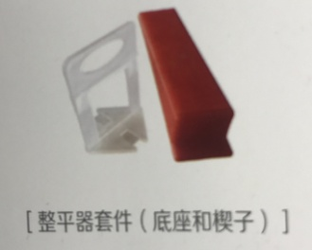
图5.2.7 整平器套件
采用轻松贴施工法时，粘贴第一块石材后，应在石材每条侧边放置两片整平器底座，放置位置宜距离边部约5cm~10cm，石材长度超过800mm时，宜在石材侧边中间部位增加一个整平器底座；粘贴下一块石材时，相邻石材侧边应紧靠整平器底座，确保留缝大小均匀。
石材粘贴完毕且进行压实后，将配套的楔子插入整平器底座孔内并收紧，楔子尖端应朝向第一块粘贴石材。

5.2.8 墙面石材填缝施工宜在石材粘贴完成7d后进行，并应符合下列规定：

1 填缝前应清除缝隙中的油脂、浮尘、疏松物等不利于填缝的杂质；

2 需要进行研磨处理的石材应采用铲刀或批板将填缝剂嵌入缝隙中，并将缝隙表面填平，填缝深度不应小于3mm；自然养护2d~3d后，待填缝剂完全固化后即可；

3 不需进行研磨处理的石材应采用硅胶枪将填缝剂挤压至接缝中，并将缝隙表面填平，填缝深度不应小于3mm；自然养护1d后，待填缝剂完全固化后即可。
【5.2.8条文说明】本条对填缝剂的施工做出规定。应注意考虑石材表面需要研磨和不需要研磨两种情况，采用的施工工艺有所不同。

5.2.9 石材填缝施工完毕后应进行成品保护，并应符合下列规定：

1 应控制现行环境条件，直至石材粘贴工程中的材料养护期结束，相关保护材料不得对石材造成污染；

2 墙面石材填缝施工完毕后，应立即对墙体进行保护，避免在养护期内受到冲击振动或捶打。

5.2.10 石材粘贴工程完毕，并达到材料养护期后可根据需要进行石材整体研磨等后序石材护理工程。
【5.2.9~5.2.10条文说明】本条对成品保护和后序工程做出规定。成品保护对施工质量的影响至关重要，因此要做好相应的保护措施，且达到相应养护期后方可进行后序施工。

5.3 地面施工

5.3.1 地面石材粘贴工程的施工流程应符合图5.3.1的规定；
基层处理
粘贴石材

填缝处理

成品保护

图5.3.1 地面石材粘贴工程施工流程图

5.3.2 地面的变形缝处，石材及其构造层应断开，并应与结构变形缝的位置贯通一致。

5.3.3 石材粘贴应符合下列规定：

1 地面基层需进行找平时，应先对基层表面进行界面处理，再平铺一层1：3干硬性水泥砂浆，厚度宜为30mm~50mm；找平层施工完成即可进行石材粘贴，铺设时应将胶粘剂均匀反复刮涂在石材背面；

2 地面基层无需找平或找平层施工完毕且强度达到设计要求时，可直接进行石材粘贴，铺设时应将胶粘剂均匀反复涂刮在石材背面和地面基层上；

3 地面石材粘贴的其他要求应符合本规程第5.2.6条和第5.2.7条的有关规定。

5.3.4 地面石材粘贴完毕后不得覆盖不透气的材料作半成品保护。

5.3.5 地面石材填缝施工宜在石材粘贴完成14d后进行，并应符合下列规定：

1 填缝前应采用切割机做清缝处理，并用毛刷清除灰尘；

2 应采用铲刀或批板将填缝剂嵌入缝隙中，并将缝隙表面填平，填缝深度不应小于3mm；自然养护2~3d后，待填缝剂完全固化后即可根据需要对石材表面进行研磨处理。

5.3.6 石材填缝施工完毕后应进行成品保护，并应符合下列规定：

1 应控制现行环境条件，直至石材粘贴工程中的材料养护期结束，相关保护材料不得对石材造成污染；

2 地面石材填缝施工完毕后4d内不得上人行走，4d~10d内只可轻度行走。

6 质量验收

6.1 一 般 规 定

6.1.1 石材粘贴工程在验收前应将其表面清洗、擦拭干净。石材表面不应有打磨痕迹。

6.1.2 石材粘贴工程所用的石材品种、规格、颜色、光泽度、花纹、图案、防滑等级、防护处理应符合设计要求。石材质量等级、外观质量应符合国家现行标准的有关规定。

6.1.3 变形缝部位的处理应保证缝的使用功能和石材饰面完整性。

6.1.4 石材粘贴工程应对下列材料及其性能指标进行现场复验：

1 花岗石的放射性；

2 胶粘剂的浸水后拉伸粘结强度；

3 人造石材的尺寸稳定性。

6.1.5 石材粘贴工程应对下列内容进行隐蔽工程验收，并应有详细的文字记录和必要的图像资料：

1 石材粘贴的基层（包括水泥砂浆找平层）及其处理（包括界面剂类别及涂刷厚度、聚合物水泥防水涂料的涂刷厚度）；

2 石材粘结面的防水背胶涂刷厚度；

3 石材胶粘剂种类、粘贴层厚度。

6.1.6 石材粘贴工程验收时应提交下列资料：

1 石材粘贴工程的施工图、施工组织设计或专项方案以及其他设计文件；

2 石材粘贴工程选用的材料产品合格证书、性能检测报告、进场验收记录；

3 室内花岗石的放射性检测报告和进场复验报告；

4 人造石材的尺寸稳定性复验报告；

5 胶粘剂的浸水后拉伸粘结强度复验报告；

6 隐蔽工程验收记录；

7 其他质量保证资料。
【6.1.1~6.1.6条文说明】本条分别对石材粘贴工程的“硬件”和“软件”两方面验收要求做出规定。石材的外观质量、变形缝部位的处理；复验报告、隐蔽工程验收记录以及相关的技术资料均是石材粘贴工程质量的重要保证措施。

6.1.7 石材粘贴工程验收的检验批划分应符合下列规定：

1 采用相同材料、工艺和施工条件的室内石材粘贴工程每50间（大面积房间和走廊按施工面积30m²为一间）应划为一个检验批，不足50间也应划为一个检验批；

2 采用相同材料、工艺和施工条件的室外石材粘贴工程每500m²~1000m²应划为一个检验批，不足500 m²也应划为一个检验批。

3 划分检验批可根据石材粘贴工程的特殊要求，由施工单位与监理（建设）单位共同商定。

6.1.8 石材粘贴工程检查数量应符合下列规定：

1 室内石材粘贴工程每个检验批应至少抽查10%，并不得少于3间；不足3间时应全数检查；

2 室外石材粘贴工程每个检验批每100m²应至少抽查一处，并不得小于10m²。
【6.1.7~6.1.8条文说明】本条规定的原则与现行国家标准《建筑装饰装修工程施工质量验收规范》GB 50210保持一致。应注意石材粘贴工程的划分并非是唯一或绝对的，当遇到较为特殊的情况时，检验批的划分也可根据方便施工与验收的原则，由施工单位与监理（建设）单位共同商定。

6.1.9 外墙石材粘贴工程施工前，应在待施工基层上做样板，并对样板的石材粘贴强度进行检验，检验方法和结果判定应符合现行行业标准《建筑工程饰面砖粘贴强度检验标准》JGJ/T 110的规定。

6.1.10 石材粘贴工程的防震缝、伸缩缝、沉降缝等部位的处理应保证缝的使用功能和饰面的完整性。
【6.1.7~6.1.10条文说明】本条规定的原则与现行国家标准《建筑装饰装修工程施工质量验收规范》GB 50210保持一致。应注意石材粘贴工程的划分并非是唯一或绝对的，当遇到较为特殊的情况时，检验批的划分也可根据方便施工与验收的原则，由施工单位与监理（建设）单位共同商定。

6.2 主 控 项 目

6.2.1 石材粘贴工程的基层（包括水泥砂浆找平层）及其处理（包括界面剂性能、类别及涂刷厚度、聚合物水泥防水涂料性能以及涂刷厚度）、石材防水背胶、胶粘剂和填缝剂性能及施工方法应符合设计要求、国家现行标准和本规程的规定。

检查方法：检查产品合格证书、性能检测报告、复验报告和隐蔽工程验收记录。

6.2.2 石材粘贴必须牢固。

检验方法：检查复验报告和施工记录。外墙石材粘贴工程还应检测石材粘贴强度检验报告。

6.2.3 石材粘贴工程应无空鼓、裂缝。
检验方法：观察；用小锤轻击检查。
【6.2.1~6.2.3条文说明】本条参考现行国家标准《建筑装饰装修工程施工质量验收规范》GB 50210的有关规定。石材粘贴工程所选用的石材、胶粘剂等材料以及基层处理和各施工工艺均是质量保证的关键，因此需要进行主要控制。而粘结牢固涉及到安全问题，因此需要进行检验。

6.3 一 般 项 目

6.3.1 石材表面应平整、洁净、色泽一致，无裂痕和缺损。
检验方法：观察。

6.3.2 石材接缝应平直、光滑，嵌缝应连续、密实；宽度和深度应符合设计和本规程的规定。
检查方法：观察；尺量检查。
【6.3.1~6.3.2条文说明】石材表面和接缝处理均影响到石材装饰效果，因此本条对石材表面以及接缝处理进行了验收规定。

6.3.3 墙体凸出物周围的石材粘贴应整套割吻合，边缘应整齐。墙裙、贴脸突出墙面的厚度应一致。
检查方法：观察；尺量检查。

6.3.4 阴阳角部位的构造应符合设计要求。
检查方法：观察。

6.3.5 墙面石材粘贴的允许偏差和检验方法应符合表6.3.5-1的规定；地面石材粘贴的允许偏差和检验方法应符合表6.3.5-2的规定。
表6.3.5-1墙面石材粘贴允许偏差和检验方法
项目 | 允许偏差(mm) |  | 检查方法
 | 外墙 | 内墙
立面垂直度 | 3 | 2 | 用2m垂直检测尺检查
表面平整度 | 4 | 3 | 用2m靠尺和塞尺检查
阴、阳角方正 | 3 | 3 | 用直角检测尺检查
接缝直线度 | 3 | 2 | 拉5m线，不足5m拉通线，用钢直尺检查
接缝高低差 | 1 | 1 | 用钢直尺和塞尺检查
接缝宽度 | 1 | 1 | 用钢直尺检查

表6.3.5-2地面石材粘贴允许偏差和检验方法
项目 | 允许偏差(mm) | 检查方法
表面平整度 | 1 | 用2m靠尺和楔形塞尺检查
缝格平直 | 2 | 拉5m线，用钢直尺检查
接缝高低差 | 0.5 | 用钢直尺和楔形塞尺检查
踢脚线上口平直 | 1 | 拉5m线，用钢直尺检查
接缝宽度 | 1 | 用钢直尺检查
【条文说明】墙面粘贴允许偏差参考现行国家标准《建筑装饰装修工程施工质量验收规范》GB 50210的有关规定。地面粘贴允许偏差参考现行国家标准《建筑地面工程施工质量验收规范》GB 50209的有关规定。

本规程用词说明
1 为了便于在执行本规程条文时区别对待，对要求严格程度不同的用词说明如下：
1）表示很严格，非这样做不可的用词：
正面词采用“必须”；反面词采用“严禁”。
2）表示严格，在正常情况下均应这样做的词：
正面词采用“应”；反面词采用“不应”或“不得”。
3）表示允许稍有选择，在条件允许时首先这样做的词：
正面词采用“宜”；反面词采用“不宜”。
表示有选择，在一定条件下可以这样做的，采用“可”。
2 规程中指定应按其他有关标准、规范执行时，写法为：“应符合……的规定”或“应按……执行”。

引用标准名录
《建筑设计防火规范》GB 50016
《建筑内部装修设计防火规范》GB 50222
《无障碍设计规范》GB 50763
《建筑工程饰面砖粘贴强度检验标准》JGJ/T 110
《建筑地面工程防滑技术规程》JGJ/T 331
《非结构构件抗震设计规范》JGJ 339
《天然饰面石材试验方法 第1部分：干燥、水饱和、冻融循环后压缩强度试验方法》GB/T 9966.1
《天然饰面石材试验方法 第2部分：干燥、水饱和弯曲强度试验方法》GB/T 9966.2
《天然饰面石材试验方法 第4部分：耐磨性试验方法》GB/T 9966.4
《建筑饰面材料镜向光泽度测定方法》GB/T 13891
《天然板石》GB/T 18600
《天然花岗石建筑板材》GB/T 18601
《天然大理石建筑板材》GB/T 19766
《聚合物水泥防水涂料》GB/T 23445-2009
《天然砂岩建筑板材》GB/T 23452
《天然石灰石建筑板材》GB/T 23453
《饰面石材用胶粘剂》GB 24264
《超薄石材复合板》GB/T 29509
《天然石材防护剂》GB/T 32837
《建筑装饰用人造石英石板》JG/T 463
《建筑水磨石制品》JC/T 507
《陶瓷砖胶粘剂》JC/T 547
《增强用玻璃纤维网布 第2部分 聚合物基外墙外保温用》 JC/T 561.2
《建筑装饰用微晶玻璃》JC/T 872
《混凝土界面处理剂》JC/T 907
《人造石》JC/T 908
《建筑装饰天然石材用防护剂》JC/T 973
《陶瓷砖填缝剂》JC/T 1004
《建筑装饰用仿自然面艺术石》JC/T 2087

附录A 抗渗性试验方法

A.1 试验条件

A.1.1 试验室标准试验条件：温度（23±2）℃ ，相对湿度（50±10）%。

A.1.2 所有试验材料在试验前应在标准试验条件下放置至少24h，进行试验的材料应在贮存期内。

A.2 石材防水背胶抗渗性

A.2.1 试验用石材基板应符合下列规定：

1 测试选用的石材基板为蒙古黑、阜平黑或太白青；粘结面应采用机切面；

2 测试试件尺寸为100mm×100mm×20mm，数量1块；

3 用清水清洗石材，然后在（105±2）℃的烘箱内烘干2h后备用。

A.2.2 试验仪器设备用拉力试验机及夹具、鼓风烘箱、低温冷冻箱等应符合 GB/T 24264-2009的相关规定。

A.2.3 试件制备应符合下列规定：

1 取1.5kg左右的样品，采用符合现行行业标准JC/T 681要求的搅拌机，按下列步骤进行石材防水背胶搅拌：

1）根据样品的配比（如标明的配比是一个数值范围则采用中间值），将液

体组分先放入搅拌锅中；

2）将粉体组分缓缓倒入；

3）低速搅拌60s；

4）静置2min，再次低速搅拌60s。

2 将拌好的浆料涂布在抗渗性测试试件的粘结面，涂布一次完成，涂布量为1kg/m²；涂布厚度应均匀，无空白、孔洞和气泡。

A.2.4 按A.2.3规定成型的试件，按GB/T 24264-2009中7.4.1.1规定的标准养护

条件下养护7d后进行抗渗性能测试。

A.2.5 抗渗性测试应符合下列规定：

1 试验用玻璃管：内径不小于30mm，长600mm；

2 将圆形玻璃管垂直放在试件的中心，用密封胶密缝玻璃管与试件间的缝隙，将染色的水加入玻璃管中，静置24h后观察石材防水背胶涂层表面是否有渗水扩散现象；之后将玻璃管移除，擦干背胶涂层表面残留的水，将石材防水背胶涂层从石板粘结面上铲开，观察石材防水背胶涂层背面和石板表面是否有变色；当涂层表面出现渗水扩散、涂层背面有变色、石板粘结面上出现变色，说明石材防水背胶涂层已渗漏。

A.3 强化石材成品板材抗渗性

A.3.1 试验用强化石材成品板材应符合下列规定：

1 测试试件尺寸为100mm×100mm×20mm，数量1块；

2 用清水清洗石材，然后在（105±2）℃的烘箱内烘干2h后备用。

A.3.2 抗渗性测试应符合下列规定：

1 试验用玻璃管：内径不小于30mm，长600mm；

2 将圆形玻璃管垂直放在试件背面的中心，用密封胶密缝玻璃管与试件间的缝隙，将染色的水加入玻璃管中，静置24h后观察试件背面是否有渗水扩散现象；当试件背面出现渗水扩散说明强化石材成品板材已渗漏。

附录B 柔性填缝剂粘结强度试验方法

B.1 试验条件

B.1.1 试验室标准试验条件：温度（23±2）℃ ，相对湿度（50±5）%。

B.1.2 所有试验材料在试验前应在标准试验条件下放置至少24h。

B.2 柔性填缝剂粘结强度

B.2.1 试验用仪器设备应符合下列规定：

1 拉力试验机应有适宜的灵敏度及量程，并应通过适宜的连接方式和夹具，不产生任何弯曲应力，以5mm/min速度对试件施加荷载；试验机的精度为1%，量程应选用使最大破坏荷载处于仪器量程的20%-80%范围内；

2 天平最大称量1000g，精度0.1g；

3 拉拔接头为（50±1）mm×（50±1）mm正方形金属板，最小厚度10mm，有与试验机相连接的接头。

B.2.2 试验用石材基板应符合下列规定：

1 测试选用的石材基板应具有足够强度，宜选用人造岗石或石英石；

2 测试试件尺寸为50mm×50mm×20mm，数量1块，采用机切面或打磨成细面；

3 用清水清洗石材，然后在（105±2）℃的烘箱内烘干2h后备用。

B.2.3 试件制备应符合下列规定：

1 先按各组份的比例称取总量约3kg左右的柔性填缝剂样品，将样品全部放入干净的容器内，用电动搅拌工具充分混合均匀，待用；

2 将拌好的浆料均匀的涂布于石材基板的粘结面上，厚度2mm左右,再将另外一块空白的石材基板对准按压叠放整齐，使最终的粘结厚度控制在1mm左右，刮去多余的胶浆，每组成型5个试块，如图B.2.3所示。
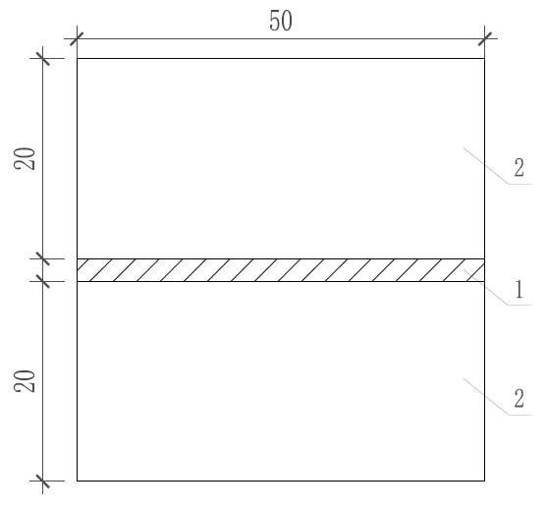

图B.2.3 粘结强度试验试件
1—柔性填缝剂；2—石材基板

B.2.4 试件的养护：制作好的试件在符合B.1规定的标准试验条件下养护13d后，用适宜的高强度胶粘剂将两块拉拔接头粘在试块的上下两面，继续在标准试验条件下养护1d后测试粘结强度，粘贴拉拔接头后的试件如图B.2.4所示。
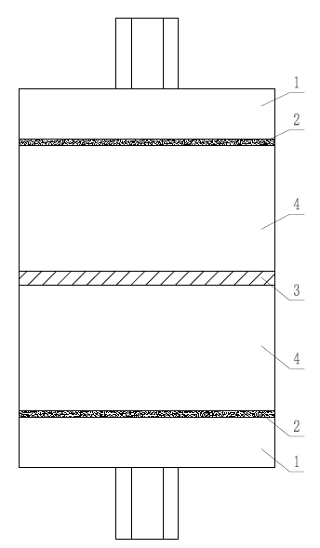

图B.2.4 试件粘贴拉拔接头
1—拉拔接头；2—胶粘剂；3—柔性填缝剂；4—石材基板

B.2.5 粘结强度的测试：将养护到期的试件与拉伸试验机连接，以5mm/min的速度测定粘结强度。试块的粘结强度按式下式进行计算：
式中 P——粘结强度，单位为兆帕（MPa），精确至0.1MPa；
F——拉力，单位为牛顿（N）；
M——粘结面积，单位为平方毫米（mm²）。
每组的拉伸粘结强度为5个试验数据的算术平均值。

附录C 石材防水背胶拉伸粘结强度试验方法

C.1 试验条件

C.1.1 试验室标准试验条件：温度（23±2）℃ ，相对湿度（50±10）%。

C.1.2 所有试验材料在试验前应在标准试验条件下放置至少24h，进行试验的石材防水背胶应在贮存期内。

C.2 拉伸粘结强度

C.2.1 试验用石材基板应符合下列规定：

1 测试选用的石材基板为蒙古黑、阜平黑或太白青；粘结面应采用机切面；

2 测试试件尺寸为50mm×50mm×50mm，数量40块；

3 用清水清洗石材，然后在（105±2）℃的烘箱内烘干2h后备用。

C.2.2 试验仪器设备用拉力试验机及夹具、鼓风烘箱、低温冷冻箱等应符合 GB/T 24264-2009的相关规定。

C.2.3 试件制备应符合下列规定：

1 取1.5kg左右的样品，采用符合现行行业标准JC/T 681要求的搅拌机，按下列步骤进行石材防水背胶搅拌：

1）根据样品的配比（如标明的配比是一个数值范围则采用中间值），将液

体组分先放入搅拌锅中；

2）将粉体组分缓缓倒入；

3）低速搅拌60s；

4）静置2min，再次低速搅拌60s。

2 将拌好的浆料均匀的涂布于石材基板粘结面上，涂布量为1kg/m²；涂布应一次性完成，浆料层应厚度均匀，无空白、孔洞和气泡；成型的试件如图C.2.3所示，每组成型10个试件，每个试样成型4组。

图C.2.3 拉伸粘结强度试验试件
1—石材防水背胶；2—石材基板

C.2.4 试件养护应符合下列规定：

1 标准养护：

1）按C.2.3规定成型的试件，按GB/T 24264-2009中7.4.1.1规定的试验

条件下养护13d后，按下述方法粘贴拉拔接头，继续在GB/T24264-2009

中7.4.1.1 规定的试验条件下放置24h后按C.2.5的规定测试拉伸粘结强度；

2）拉拔接头粘贴方法：先用适宜的高强度胶粘剂将拉拔接头粘在石板的

背面，再用适宜的高强度胶粘剂（胶粘剂不能与背胶涂层发生化学反应，建议用环氧树脂）将拉拔接头粘在石材防水背胶的表面，粘结胶层与背胶涂层间应结合密实，不应有气泡和孔洞，粘贴拉拔接头后的试件如图C.2.4所示。

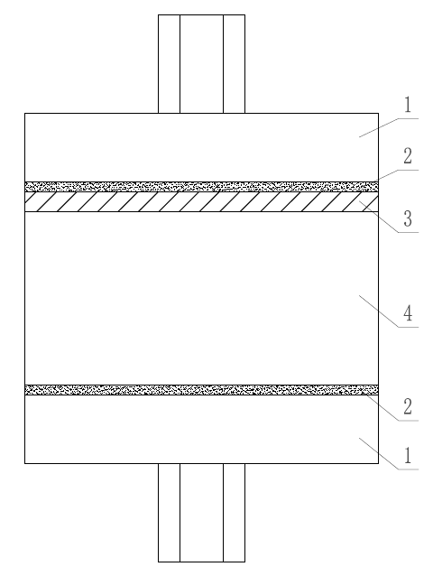

图C.2.4 试件粘贴拉拔接头
1—拉拔接头；2—胶粘剂；3—石材防水背胶；4—石材基板

2 热处理后：按C.2.3规定成型的试件，按 GB/T 24264-2009中7.4.1.3 的规定进行热处理试验；热处理完成后从烘箱中取出试件，按C.2.4中标准养护的拉拔接头粘贴方法粘贴拉拔接头；继续在标准试验条件下放置24h后，按C.2.5的规定测试拉伸粘结强度；

3 碱水处理后：按C.2.3成型的试件，按GB/T 24264-2009中7.4.1.2 的规定浸泡，用澄清的CC(OH)₂饱和溶液代替GB/T 24264-2009中7.4.1.2 规定的水；在CC(OH)₂饱和溶液中浸泡21d后，取出试件并冲洗干净，用布擦干表面水渍，按C.2.4中标准养护的拉拔接头粘贴方法粘贴拉拔接头；继续按C.2.4中标准养护条件下放置24h后，按C.2.5的规定测试拉伸粘结强度；

4 冻融循环后：按C.2.3成型的试件，按C.2.4中标准养护条件下养护7d后浸入（23±2）℃的水中养护1d。从水中取出试件，按GB/T 24264-2009中7.4.1.5规定的冻融循环处理条件进行冻融循环试验；重复50次循环；在最后一次循环后取出试件，按C.2.4中标准养护的拉拔接头粘贴方法粘贴拉拔接头；继续按C.2.4中标准养护条件下放置24h后，按C.2.5的规定测试拉伸粘结强度。

C.2.5 拉伸粘结强度的测试应符合下列规定：

1 将养护到期的试件与GB/T 24264-2009 规定的拉伸试验机连接，以5mm/min的速度施加拉力直至试件破坏，测量最大拉伸粘结力；

2 拉伸粘结强度应按下式进行计算：
式中 P——拉伸粘结强度，单位为兆帕（MPa），精确至0.1MPa；
F——最大拉伸粘结力，单位为牛顿（N）；
M——粘结面积，单位为平方毫米（mm²）。

3 按下列规定确定每组的拉伸粘结强度：

1）求10个数据的平均值；

2）舍弃超出平均值±20%范围的数据；

3）若仍有五个或更多的数据被保留，求被保留数据的平均值作为拉伸粘结强度；

4）若仍有五个或更多的数据被保留，求被保留数据的平均值作为拉伸粘结强度；

5）若少于五个数据被保留，重新试验；

6）记录每个试件的破坏界面。

4 按下式计算热处理后、碱处理后和冻融循环处理后的拉伸粘结强度保留系数：
$$λ_{i}=\frac{P_{i}}{P}$$
式中 $λ_{i}$——热处理后、碱水处理后、冻融循环处理后的拉伸强度保留系数，结果保留一位小数；
$P_{i}$ ——热处理后、碱水处理后、冻融循环处理后的拉伸粘结强度，单位为兆帕（MPa）；
P ——标准条件下的拉伸粘结强度，单位为兆帕（MPa）。

